Acceder al sistema Gemma con usuario y perfil activo para la funcionalidad modulo Inicio Pendientes Respaldadas, colocando RUT Válido y con los valores seleccionados por defecto en los filtros, presionar el botón Refrescar búsqueda

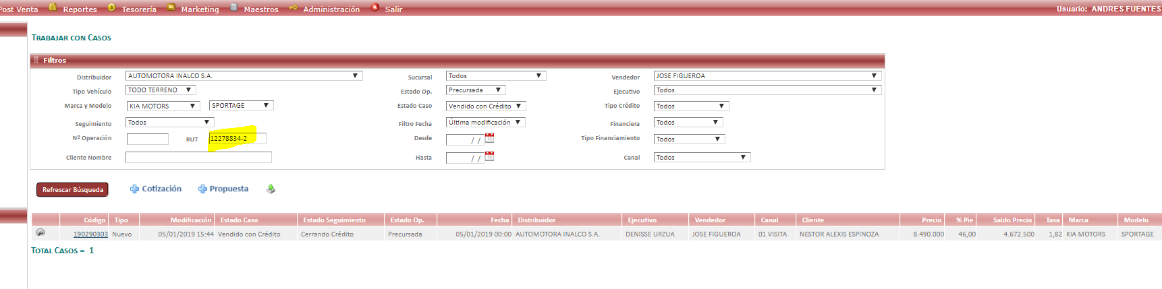

Resultado esperado

Generar una tabla de consulta con Pendientes: Respaldadas y Estado de Caso: Vendido con Crédito, RUT valido.